Analisis Resiko Bencana Kekeringan di Lombok Tengah Sebagai Upaya Mitigasi Bencana
Lalu Ahmad Murdhani, Mujahidin, Fanila Kasmita, Marzuki
¹Institut Pemerintahan Dalam Negeri, Indonesia

Abstrak
Penelitian ini fokus pada analisis resiko bencana kekeringan yang ada di Kabupaten Lombok Tengah untuk keperluan manajemen dan mitigasi bencana yang bisa diterapkan kedepannya. Analisis risiko bencana ini telah disusun dengan menggunakan metodologi yang disesuaikan dengan Peraturan Kepala Badan Nasional Penanggulangan Bencana Nomor 02 tahun 2012 tentang Pedoman Umum Analisis Risiko Bencana, serta merujuk pada pedoman lainnya yang berlaku di kementerian/lembaga tingkat nasional. Dari hasil analisis kajian resiko bencana kekeringan yang telah dilakukan, dapat disimpulkan bahwa sebagian besar wilayah kabupaten Lombok Tengah berada pada Zona Merah terhadap ancaman kekeringan, terutama pada wilayah bagian timur, tengah, kota, barat dan selatan, hanya beberapa wilayah di bagian utara Lombok tengah yang berada pada Zona Hijau. Hasil dari penelitian ini menunjukan bahwa resiko bencana kekeringan tertinggi ada di Kecamatan Pujut memiliki luas lahan terbesar yang berada pada zona merah yaitu 18.832 Ha lahan atau setara dengan 81,88% dari seluruh wilayahnya. Hal ini membuat kecamatan Pujut menjadi wilayah yang paling banyak mengalami bencana Kekeringan.

Kata kunci: Analisis; Resiko; Bencana; Kekeringan; Lombok Tengah

Abstract

This research focuses on analyzing the risk of drought disasters in Central Lombok Regency for disaster management and mitigation purposes that can be implemented in the future. This disaster risk analysis has been prepared using a methodology adapted to the Regulation of the Head of the National Disaster Management Agency Number 02 of 2012 concerning General Guidelines for Disaster Risk Analysis, as well as referring to other guidelines applicable at national level ministries/institutions. From the results of the drought disaster risk analysis that has been carried out, it can be concluded that most of the Central Lombok district is in the Red Zone against the threat of drought, especially in the eastern, central, city, western and southern regions, only a few areas in the northern part of Central Lombok which is in the Green Zone. The results of this research show that the highest risk of drought disaster is in Pujut District which has the largest land area in the red zone, namely 18,832 Ha of land or the equivalent of 81.88% of its entire area. This makes Pujut sub-district the area that experiences the most drought disasters.

Keywords: Analysis; Risk; Disaster; Drought; central Lombok

PENDAHULUAN
Berlokasi di sepanjang garis khatulistiwa, Indonesia menampilkan topografi yang beragam dan kompleks, disertai dengan sebaran luas permukaan laut. Kondisi ini menyebabkan negara ini mengalami variasi iklim yang tinggi, baik dari segi waktu maupun lokasi, dengan salah satu dampaknya terlihat pada curah hujan. Tingginya variasi iklim menyebabkan munculnya kejadian ekstrem berupa periode basah dan kering yang signifikan. Pada periode ekstrem basah, risiko terjadinya banjir dan longsor meningkat, sementara pada periode ekstrem kering, potensi kemarau yang berkepanjangan menjadi besar. Bencana alam yang disebabkan oleh variasi hujan ekstrem sering kali menimbulkan kerugian materiil dan non-materiil hingga triliunan rupiah di Indonesia, seperti contohnya pada masa kemarau panjang yang mengancam produksi tanaman pangan. Salah satu contoh nyata adalah kejadian di Nusa Tenggara Barat, terutama di Lombok pada tahun 2018, serta kekeringan yang melibatkan 128 desa di Lombok Tengah dari tahun 2018 hingga 2020. Peristiwa-peristiwa tersebut menimbulkan keprihatinan di berbagai lapisan masyarakat, terutama di pemerintahan yang memiliki peran krusial dalam upaya pencegahan dan penanganan setelah terjadinya bencana.
Kekeringan merupakan jenis bencana alam yang berkembang secara perlahan (slow onset), berlangsung hingga musim hujan tiba, dan memiliki dampak yang luas, mencakup berbagai sektor seperti ekonomi, sosial, kesehatan, dan pendidikan. Kekeringan dapat dianggap sebagai bencana kompleks yang ditandai oleh ketidakcukupan pasokan air yang berlangsung dalam jangka waktu yang lama (Ghulam et al., 2007). Dampak dari kekeringan melibatkan kekurangan pasokan air, kerusakan pada sumber daya ekologi, penurunan produksi pertanian, serta potensi terjadinya kelaparan dan korban jiwa (Kogan, 1997).
Kekeringan dapat diklasifikasikan berdasarkan karakteristik dan dampak yang ditimbulkan. Ada empat tipe kekeringan yang dapat diidentifikasi secara spesifik, sebagaimana disusun oleh para peneliti seperti Wilhite and Glantz (1985), Boken (2005), Nagarajan (2009), dan Wang et al. (2011). Keempat tipe kekeringan tersebut adalah:
- Kekeringan Meteorologi
Kekeringan jenis ini merujuk pada kekurangan curah hujan yang berlangsung dalam periode waktu yang lama, dibandingkan dengan kondisi rata-rata. Intensitas kekeringan menurut definisi meteorologi dapat dijelaskan sebagai:
Tabel 1. Intensitas Kekeringan Meteorologi
Intensitas Kekeringan Meteorologi | Curah Hujan
Kering (curah hujan dibawah normal) | 70%-85% dari normal
Sangat kering (curah hujan jauh dibawah normal) | 50%-70% dari normal
Amat sangat kering (curah hujan amat jauh dibawah normal) | <50% dari normal

- Kekeringan Pertanian
Didefinisikan sebagai penurunan ketersediaan kelembaban tanah di bawah tingkat optimal yang diperlukan oleh tanaman padi pada setiap tahap pertumbuhannya, yang berdampak pada penurunan hasil panen. Intensitas kekeringan dalam konteks definisi pertanian dinilai berdasarkan presentase luas daun yang mengering pada tanaman padi.

Tabel 2. Intensitas Kekeringan Pertanian
Intensitas Kekeringan Pertanian | Persentase Daun Kering
Kering (terkena ringan s/d sedang) | ¼ daun kering dimulai pada bagian ujung daun
Sangat kering (terkena berat) | ¼ - 2/3 daun kering diulai pada bagian ujung daun
Amat sangat kering (puso) | Semua bagian daun kering

- Kekeringan hidrologi
Kekeringan yang terjadi ketika ketersediaan air di permukaan dan di bawah tanah menurun akibat berkurangnya curah hujan. Hal ini ditandai dengan penurunan signifikan dalam aliran air permukaan hingga mencapai kondisi di bawah normal atau terhentinya pengisian air tanah. Intensitas kekeringan menurut definisi hidrologi dapat dijelaskan sebagai:

Tabel 3. Intensitas Kekeringan Hidrologi
Intensitas Kekeringan Hidrologi | Debit Air Sungai
Kering | Mencapai periode ulang aliran periode 5 tahunan
Sangat kering | Mencapai periode ulang aliran jauh dibawah periode 25 tahunan
Amat sangat kering | Mencapai periode ulang aliran amat jauh dibawah periode 50 tahunan

- Kekeringan sosial-ekonomi
Kekeringan jenis ini terjadi ketika aktivitas manusia terganggu akibat penurunan curah hujan dan ketersediaan air. Kekeringan sosial-ekonomi menghubungkan aktivitas manusia dengan elemen-elemen kekeringan seperti meteorologi, pertanian, dan hidrologi. Intensitas kekeringan menurut definisi sosial-ekonomi ditentukan sebagai:
Tabel 4. Intensitas Kekeringan Sosial Ekonomi
Kategori | Keterdediaan Air (Lt/Org/Hr) | Pemenuhan Kebutuhan untuk | Jarak ke Sumber Air (km)
Kering (langka terbatas) | >30 - <60 | Minum, masak, cuci alat makan/masak, mandi terbatas | 0,1 – 0,5
Sangat kering (langka) | >10 - < 30 | Minum, masak, cuci alat makan/masak | 0,5 – 3
Amat sangat kering (kritis) | <10 | Minum, masak | >3

Kekeringan merupakan permasalahan serius di Indonesia yang disebabkan oleh penurunan curah hujan dalam periode yang panjang. Faktor penyebabnya melibatkan interaksi antara atmosfer dan laut, serta ketidakteraturan suhu permukaan laut di wilayah Indonesia dan sekitarnya. Beberapa fenomena yang berkontribusi terhadap kekeringan termasuk El Nino, Indian Ocean Dipole (IOD) positif, dan siklus monsun. Kekeringan di Indonesia sering terkait dengan anomali iklim, terutama terkait dengan kejadian El Nino dan IOD positif. Dari 43 kejadian kekeringan antara tahun 1884 hingga 1998, hanya enam kejadian yang tidak berhubungan dengan fenomena El Nino di Samudera Pasifik (Irawan, 2003). Menurut laporan dari Field et al. (2009), D’Arrigo and Smerdon (2008), dan D’Arrigo and Wilson (2008), IOD positif juga mempengaruhi kekeringan di Indonesia sebagai fenomena iklim regional di Samudera Hindia. Kejadian El Nino dan IOD positif menyebabkan berkurangnya produksi awan dan jumlah hujan di wilayah Indonesia karena penurunan suhu permukaan laut di Indonesia dan sekitarnya.
Kekeringan merupakan masalah serius di Indonesia yang timbul akibat penurunan curah hujan dalam periode yang berkepanjangan. Faktor pemicunya melibatkan interaksi antara atmosfer dan laut, bersamaan dengan tidak teraturnya suhu permukaan laut di sekitar wilayah Indonesia. Beberapa fenomena yang ikut berkontribusi terhadap kekeringan meliputi El Nino, Indian Ocean Dipole (IOD) positif, dan siklus monsun. Kekeringan di Indonesia kerap terkait dengan anomali iklim, terutama terkait dengan kejadian El Nino dan IOD positif. Dari 43 kejadian kekeringan antara tahun 1884 hingga 1998, hanya enam di antaranya yang tidak terkait dengan fenomena El Nino di Samudera Pasifik (Irawan, 2003). Laporan dari Field et al. (2009), D’Arrigo and Smerdon (2008), dan D’Arrigo and Wilson (2008) menunjukkan bahwa IOD positif juga memiliki dampak pada kekeringan di Indonesia sebagai fenomena iklim regional di Samudera Hindia. Kejadian El Nino dan IOD positif mengakibatkan penurunan produksi awan dan jumlah hujan di wilayah Indonesia karena penurunan suhu permukaan laut di Indonesia dan sekitarnya.
Lima tahun setelah gempa dengan kekuatan 7.0 SR mengguncang Nusa Tenggara Barat, terutama di Pulau Lombok pada tanggal 5 Juli 2018, masyarakat Lombok masih merasakan duka yang mendalam. Sejumlah orang masih tinggal di tempat sementara karena trauma yang masih berlanjut, dan gempa kecil masih sering terjadi hingga saat ini. Wilayah kepulauan Nusa Tenggara Barat, khususnya Lombok, secara tektonik dikenal sebagai kawasan seismik aktif. Lombok menjadi wilayah yang rentan terhadap potensi gempa bumi karena terletak di antara sumber gempa dari selatan dan utara (Murdhani, 2024).
Kabupaten Lombok Tengah memiliki iklim tropis dengan pola hujan musiman, yang berarti kondisi iklimnya sangat dipengaruhi oleh pergerakan angin muson dari Asia dan Australia. Dalam satu tahun, daerah ini mengalami satu puncak musim hujan dan satu puncak musim kemarau. Curah hujan tahunan di Kabupaten Lombok Tengah berkisar antara 1500 hingga 3000 milimeter. Kawasan bagian utara, terutama yang berada di kaki Gunung Rinjani, memiliki sebaran hujan yang lebih tinggi, sementara wilayah selatan cenderung memiliki curah hujan yang lebih rendah, sebagaimana tergambar dalam peta di bawah ini.
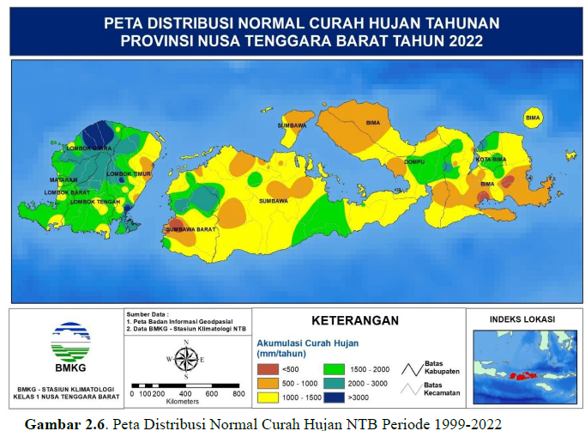
Gambar 1. Peta Distribusi Normal Curah Hujan NTB Tahun 2022
Awal musim hujan di Kabupaten Lombok Tengah biasanya terjadi pada bulan Oktober-November, mencapai puncaknya pada bulan Desember-Januari. Sebaliknya, awal musim kemarau umumnya terjadi pada bulan April, dengan puncak musim kemarau normal terjadi pada bulan Agustus.

Gambar 2. Peta Normal Awal Musim Kemarau 2022/2023 di Lombok Tengah
Pada periode musim hujan, seringkali terjadi hujan dengan intensitas tinggi, yang dapat meningkatkan potensi terjadinya bencana hidrometeorologis seperti banjir, tanah longsor, dan cuaca ekstrem. Berdasarkan data dari Badan Meteorologi, Klimatologi, dan Geofisika (BMKG), dalam kurun waktu 5 tahun terakhir, curah hujan harian tertinggi tercatat sebesar 240 milimeter per hari pada tanggal 7 Oktober 2017 di Pos Hujan Mantang, Kecamatan Batukliang. Sementara itu, curah hujan bulanan tertinggi tercatat sebesar 817 milimeter per bulan pada bulan Maret 2019 di pos hujan Pujut, Kecamatan Pujut. Wilayah yang paling sering mengalami hujan lebat (dengan curah hujan lebih dari 50 milimeter per hari) dalam 5 tahun terakhir adalah wilayah Pringgarata, dengan 68 kali kejadian.
Potensi bencana di Kabupaten Lombok Tengah mencakup sepuluh jenis bencana yang tercatat berdasarkan catatan sejarah kejadian bencana dari Badan Penanggulangan Bencana Daerah (BPBD) Kabupaten Lombok Tengah dan Data dan Informasi Bencana Indonesia (DIBI). Jenis bencana tersebut melibatkan gempabumi, tsunami, banjir, tanah longsor, letusan (erupsi) gunungapi, gelombang ekstrim dan abrasi, kekeringan, kebakaran hutan dan lahan, cuaca ekstrim, dan epidemi serta wabah penyakit. Identifikasi potensi bencana ini tidak hanya didasarkan pada catatan sejarah kejadian, tetapi juga melibatkan pengkajian risiko bencana dengan mempertimbangkan kondisi geografis dan lingkungan di Kabupaten Lombok Tengah. Potensi bencana keseluruhan dapat dilihat dalam tabel berikut ini.
Tabel 5. Kejadian Bencana di Kab. Lombok Tengah Tahun 2017-2023
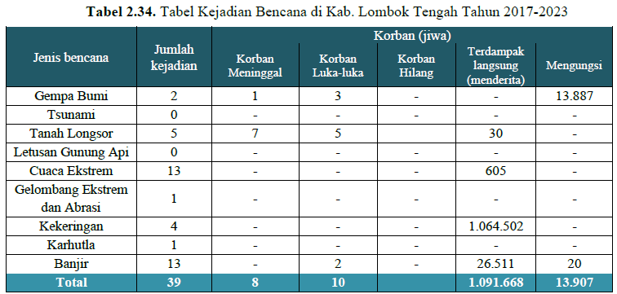
Kekeringan selain berdampak pada korban jiwa, juga berdampak menyebabkan terjadinya gagal panen (puso) dengan besaran luas dampak seperti yang ditunjukkan pada tabel di bawah ini:
Tabel 6. Luas Areal Wilayah Terdampak Kekeringan Tahun 2021
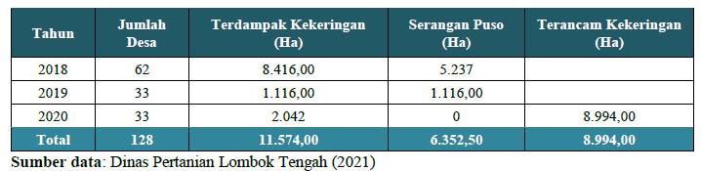
Berdasarkan Tabel 5, Kabupaten Lombok Tengah mengalami 39 kejadian bencana selama periode tahun 2017–2023. Bencana-bencana tersebut telah menimbulkan dampak yang signifikan, termasuk korban jiwa dan kerusakan fisik maupun ekonomi. Penelitian ini akan difokuskan pada analisis risiko bencana kekeringan di Kabupaten Lombok Tengah, dengan tujuan untuk menyusun langkah-langkah mitigasi bencana yang dapat diimplementasikan di masa yang akan datang.

Metode Penelitian
Pengkajian risiko bencana merupakan elemen kritis sebagai landasan untuk pelaksanaan upaya penanggulangan bencana di Kabupaten Lombok Tengah. Kajian Risiko Bencana (KRB) adalah pendekatan yang digunakan untuk mengidentifikasi potensi dampak negatif yang mungkin timbul sebagai akibat dari ancaman suatu bencana. Dampak negatif ini dihitung berdasarkan tingkat kerentanan dan kapasitas area yang bersangkutan. Pengkajian risiko bencana erat kaitannya dengan kajian bahaya, kerentanan, dan kapasitas. Hubungan antara ketiga komponen ini dengan risiko atau dampak yang mungkin terjadi akibat bencana dapat dijelaskan dalam rumus berikut:
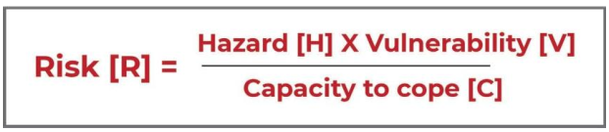
Keterangan:
R : Risk (Risiko bencana) H : Hazard (Bahaya)
V : Vulnerability (Kerentanan) C : Capacity (Kapasitas)

Kerentanan dan kapasitas memiliki hubungan terbalik yang signifikan dalam menentukan risiko bencana. Risiko meningkat ketika terdapat bahaya dengan tingkat kerentanan yang tinggi dan kapasitas daerah yang rendah. Semakin tinggi tingkat kerentanan dan semakin rendah kapasitas daerah, maka risiko atau dampak negatif yang mungkin timbul akibat bencana akan semakin tinggi. Kajian risiko berperan sebagai sarana untuk mengidentifikasi potensi bahaya, tingkat kerentanan, kapasitas, dan risiko yang dihadapi oleh Kabupaten Lombok Tengah terhadap bencana. Berdasarkan evaluasi komponen-komponen tersebut, dapat dilihat potensi jumlah jiwa yang dapat terpapar, kerugian harta benda, serta kerusakan lingkungan yang mungkin terjadi akibat bencana. Harapannya, hasil kajian ini dapat menjadi dasar yang kuat bagi pemerintah daerah untuk merumuskan rekomendasi kebijakan dalam upaya penanggulangan bencana.
Analisis risiko bencana di Kabupaten Lombok Tengah dilakukan dengan mempertimbangkan faktor bahaya, kerentanan, dan kapasitas. Evaluasi terhadap komponen-komponen ini membuka potensi dampak negatif yang mungkin terjadi sebagai akibat potensi bencana yang dapat melanda wilayah tersebut. Dampak negatif ini mencakup penilaian terhadap luas potensi bahaya, jumlah penduduk yang mungkin terpapar, kerugian materi, dan kerusakan lingkungan. Dengan menghitung semua potensi dampak negatif tersebut, dapat diperoleh tingkat bahaya, tingkat kerentanan, dan tingkat kapasitas, yang bersama-sama menentukan tingkat risiko bencana.
Selain menetapkan tingkat risiko, analisis ini diharapkan mampu menghasilkan peta risiko yang mengidentifikasi potensi risiko untuk setiap jenis bencana yang mungkin terjadi di suatu kawasan. Kajian dan peta risiko bencana ini diharapkan dapat menjadi dasar yang memadai bagi pemerintah kabupaten dalam merumuskan rekomendasi kebijakan penanggulangan bencana. Pada tingkat masyarakat, hasil kajian diharapkan mampu memberikan landasan yang kuat untuk perencanaan upaya pengurangan risiko bencana, terutama di tingkat dusun/desa.
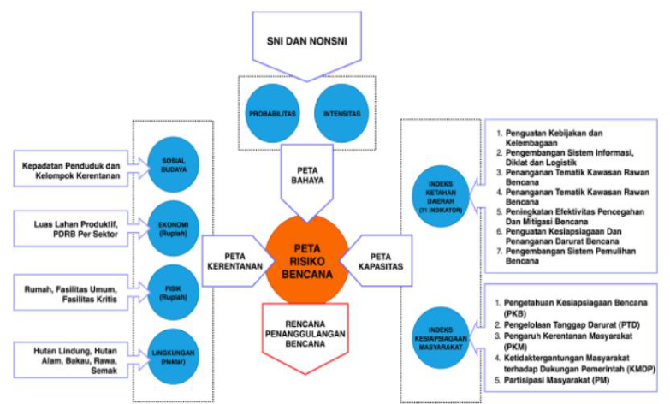
Gambar 3. Metode Analisis Resiko
Analisis risiko bencana ini telah disusun dengan menggunakan metodologi yang disesuaikan dengan Peraturan Kepala Badan Nasional Penanggulangan Bencana Nomor 02 Tahun 2012 tentang Pedoman Umum Analisis Risiko Bencana. Selain itu, analisis ini juga mengacu pada pedoman-pedoman lain yang berlaku di tingkat kementerian/lembaga nasional. Peraturan tersebut menyediakan dasar untuk melaksanakan analisis risiko bencana, termasuk metode dan parameter dasar yang digunakan untuk menghitung bahaya, kerentanan, dan kapasitas untuk setiap potensi bencana di Kabupaten Lombok Tengah.
Proses Analisis Risiko Bencana ini dimulai dengan pengambilan data relevan di Kabupaten Lombok Tengah, yang kemudian diolah untuk menghasilkan hasil kajian risiko bencana. Data tersebut diproses untuk membentuk indeks Analisis Risiko Bencana. Dari hasil indeks tersebut, dibuat peta bahaya, peta kerentanan, peta kapasitas, dan peta risiko bencana. Peta bahaya diperoleh dari komponen probabilitas dan intensitas kejadian bencana, sementara peta kerentanan terdiri dari komponen sosial budaya, ekonomi, fisik, dan lingkungan. Peta kapasitas dipengaruhi oleh komponen kelembagaan kebijakan, peringatan dini, peningkatan kapasitas, dan mitigasi. Detail proses Analisis Risiko Bencana ini dapat dilihat pada Gambar 1, yang menjelaskan dasar penentuan peta risiko bencana dalam konteks Analisis.
Perolehan peta risiko bencana diperoleh melalui proses penyusunan peta bahaya, peta kerentanan, dan peta kapasitas. Pemetaan ini merupakan dasar penting dalam penyusunan dokumen Kajian Risiko Bencana (KRB) yang menjadi pedoman dalam perencanaan penanggulangan bencana. Dalam tabel kajian, rekapitulasi disajikan untuk tingkat desa, kecamatan, dan kabupaten. Berdasarkan kedua keluaran ini, dapat diidentifikasi desa-desa yang memiliki tingkat risiko tinggi, sehingga upaya pengurangan risiko bencana dapat diarahkan dengan lebih spesifik.
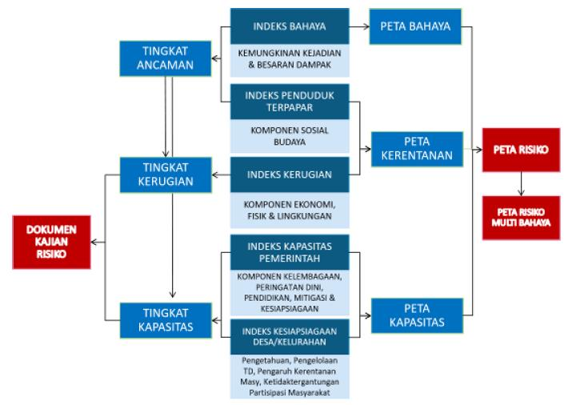
Gambar 4. Diagram Proses Manajemen Risiko
Sumber: Peraturan Kepala Badan Nasional Penanggulangan Bencana Nomor 2 Tahun 2012

2.1 Indeks Pengkajian Risiko Bencana
Nilai indeks diperoleh dari analisis data yang terkait dengan komponen bahaya, kerentanan, dan kapasitas untuk masing-masing potensi bencana dikelompokkan ke dalam 3 (tiga) tingkatan/kelas, yaitu 0-0,333 untuk kelas rendah, > 0,333-0,666 untuk kelas sedang, dan >0,666-1 untuk kelas tinggi. Nilai indeks tersebut berbeda untuk setiap bencana, kecuali indeks kapasitas daerah yang berlaku sama untuk seluruh wilayah. Pengkajian risiko bencana Kabupaten Lombok Tengah dilakukan hingga Tingkat desa/ kelurahan. Detail hasil analisis masing-masing indeks pengkajian risiko bencana untuk seluruh potensi bencana di Kabupaten Lombok Tengah dijabarkan untuk setiap komponen penentu pengkajian risiko bencana.

HASIL PEMBAHASAN
3.1 Analisis
Ancaman kekeringan di Kabupaten Lombok Tengah dipengaruhi oleh sejumlah faktor, baik dari internal maupun eksternal. Faktor internal mencakup kondisi batuan dan hidrogeologi di sekitar daerah, yang dapat memengaruhi kondisi air baik di permukaan maupun di bawah permukaan. Sementara itu, faktor eksternal melibatkan iklim dan aktivitas manusia. Dalam konteks aktivitas manusia, dampaknya dapat terlihat dalam dukungan atau penurunan daya dukung lingkungan, terutama dalam hal sumber daya air, dan dapat berkontribusi terhadap ancaman kekeringan.
Daerah Selatan Lombok dikenal sebagai daerah dengan ketersediaan air yang terbatas dan musim kemarau yang cenderung berkepanjangan. Oleh karena itu, praktik-praktik yang tidak berkelanjutan terhadap sumber daya air, seperti penebangan berlebihan atau perubahan tata guna lahan menjadi kompleks perumahan, vila, atau hotel tanpa memperhatikan rencana tata ruang dan wilayah (RTRW), dapat mengakibatkan penurunan signifikan dalam resapan air dan penurunan aliran air dari mata air. Dampaknya mungkin termasuk kehilangan tekanan air di dalam mata air. Dalam penyusunan peta kekeringan, beberapa parameter terkait digunakan, sebagaimana ditunjukkan dalam tabel:
Tabel 7. Indikator Ancaman Kekeringan
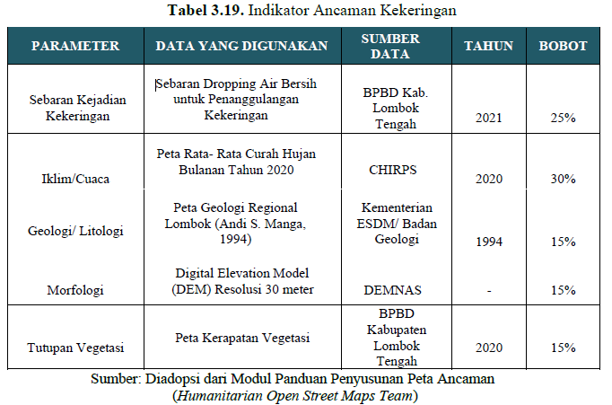

Berdasarkan peta kekeringan yang dihasilkan, terlihat bahwa Kabupaten Lombok Tengah menghadapi ancaman serius terkait kondisi kekeringan. Pola kekeringan cenderung lebih dominan terjadi di wilayah bagian tengah dan selatan kabupaten ini. Dari peta tersebut, dapat disimpulkan bahwa daerah-daerah tersebut mungkin mengalami tingkat curah hujan yang lebih rendah atau memiliki karakteristik geografis yang membuatnya lebih rentan terhadap kekeringan.
Meskipun begitu, kekhawatiran terhadap kekeringan tidak hanya terbatas pada daerah tengah dan selatan, melainkan mencakup hampir seluruh kecamatan di Kabupaten Lombok Tengah. Ini menunjukkan bahwa masalah kekeringan menjadi tantangan serius bagi seluruh kabupaten. Faktor-faktor seperti perubahan iklim, manajemen sumber daya air yang tidak optimal, dan kondisi geografis yang rentan terhadap kekeringan mungkin berperan dalam penyebaran ancaman kekeringan di seluruh wilayah kabupaten.
Untuk mengatasi tantangan ini, diperlukan upaya serius dalam pengelolaan air dan sumber daya alam, serta implementasi strategi adaptasi terhadap perubahan iklim. Langkah-langkah preventif dan solutif perlu diterapkan melibatkan pemangku kepentingan, termasuk pemerintah daerah, masyarakat, dan sektor swasta. Ini mencakup pengembangan sistem pengairan yang efisien, peningkatan kesadaran masyarakat terhadap praktik konservasi air, dan penerapan inovasi teknologi untuk mengoptimalkan pemanfaatan sumber daya air. Dengan demikian, diharapkan dapat mengurangi risiko dan dampak dari ancaman kekeringan di Kabupaten Lombok Tengah.
Gambar 5. Peta Kekeringan yang dihasilkan
Luasan potensi kekeringan di Lombok Tengah mencapai sekitar 114 hektar atau sekitar 97.92% dari luas total kabupaten. Delapan kecamatan, yaitu Kecamatan Janapria, Jonggat, Kopang, Praya, Praya Barat, Praya Barat Daya, Praya Tengah, Praya Timur, dan Pujut, merupakan kecamatan yang menghadapi ancaman kekeringan paling tinggi. Rincian paparan ancaman kekeringan berdasarkan wilayah kecamatan di Kabupaten Lombok Tengah dapat dilihat secara lebih terperinci dalam tabel di bawah ini.:
Tabel 8. Luas Ancaman Kekeringan Menurut Wilayah Kecamatan
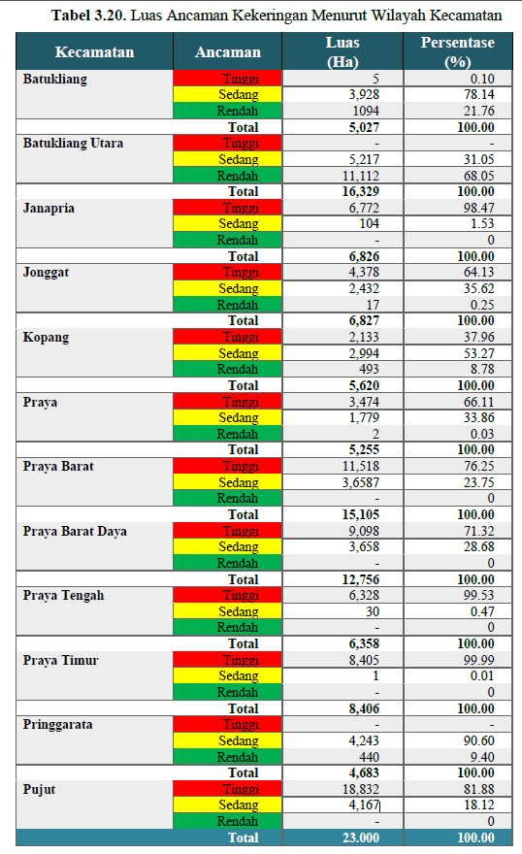
Dari table 8 diatas diketahui bahwa dari 12 kecamatan yang ada di kabupaten Lombok Tengah masing-masing memiliki luas lahan dengan tingkat kerentanan atau ancaman bahaya yang berbeda. Jika dideskripsikan, maka kecamatan Batukliang memiliki 5 Ha lahan yang berada pada Tingkat anaman Tinggi atau sebesar 0,10% dari luas kecamatan tersebut, berbeda dengan kecamatan Batukliang Utara dan Pringgarata yang tidak memiliki lahan yang berada pada Tingkat ancaman Tinggi. Sedangkan kecamatan Janapria memiliki 6.772 Ha lahan yang berada pada Tingkat ancaman tinggi atau setara dengan 98,47% dari luas kecamatan. Dikecamatan lain seperti Jonggat juga memiliki 4.378 Ha lahan yang berada pada zona merah serta 2.133 Ha lahan pada kecamatan Kopang.
Di wilayah ibukota kabupaten, Praya memiliki 3.474 Ha lahan tinggi resiko kekeringan, setara dengan 66,11% wilayahnya. Kemudian di Praya Barat memiliki luas lahan sebesar 11.518 Ha yang berada pada zona tinggi ancaman kekeringan, jumlah ini lebih tinggi bila dibandingkan dengan kecamatan Praya Barat Daya yang memiliki 9.098 Ha lahan yang berada di zona merah. Sedangkan Praya Tengah dan Praya Timur masing-masing memiliki 6.328 Ha dan 8.405 Ha lahan yang berada pada zona merah. Dari semua wilayah di Lombok Tengah, Kecamatan Pujut memiliki luas lahan terbesar yang berada pada zona merah yaitu 18.832 Ha lahan atau setara dengan 81,88% dari seluruh wilayahnya. Hal ini membuat kecamatan Pujut menjadi wilayah yang paling banyak mengalami bencana Kekeringan.
Berikut adalah matriks table 9 index ancaman dengan indeks keterpaparan penduduk akibat kekeringan yang terjadi di Kabupaten Lombok Tengah. Dari data berikut dapat kita lihat bahwa banyak desa di kabupaten Lombok Tengah yang berada pada indeks ancaman Tinggi (Zona Merah) namun memiliki indeks keterpaparan penduduk yang berada pada level Sedang (Zona Kuning), data zona kuning dapat dilihat pada table matriks dibawah. Sedangkan beberapa desa yang berada pada indeks ancaman tinggi dan indeks penduduk terpapar juga tinggi ada pada desa Loangmaka, Sukarara, Kelurahan Leneng, Kelurahan Praya, kelurahan tiwugali dan desa Teduh.
Sementara itu, wilayah yang berada pada zona kuning dengan indeks keterpaparan penduduk rendah adalah desa aik darek, barabali, beber, bujak, mantang, mekar Bersatu, pagutan, peresak, selebung dan beberapa desa lainnya. Sedangkan yang memiliki indeks keterpaparan penduduk sedang hanya dua desa yakni Bonjeruk dan Sintung. Sedangkan desa yang berada pada Tingkat ancaman rendah (Zona Hijau) dengan indeks keterpaparan penduduk rendah juga ada 3 desa yakni desa Aik Berik, Karang Sidemen dan Lantan yang lokasinya berada pada wilayah paling utara Kabupaten Lombok Tengah dan berada di lereng pegunungan yang sejuk dan memiliki air yang melimpah, kondisi geografis ini yang membuat 3 desa tersebut jauh dari ancaman kekeringan.
Tabel 9. Matriks Ancaman Kekeringan Dengan Indeks Keterpaparan Penduduk
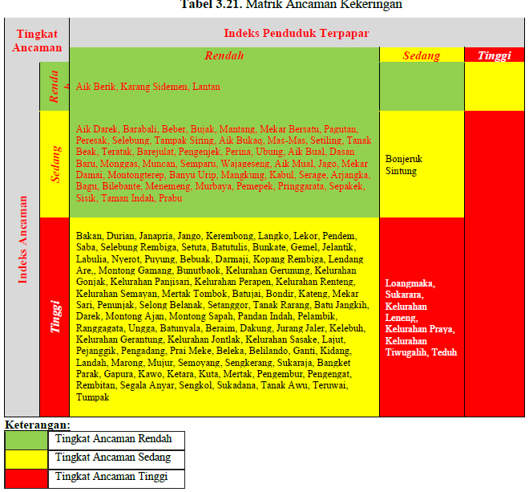
3.2 Diskusi
Penelitian ini bertujuan untuk melakukan analisis dan pemetaan resiko bencana kekeringan yang terjadi di semua wilayah Kabupaten Lombok Tengah. Pada penelitian sebelumnya kami telah menerbitkan dua artikel Nasional dan Internasional yang berkaitan dengan analisis resiko bencana di Lombok Tengah dengan metode dan lokasi yang sama, namun perbedaannya dengan penelitian ini adalah terletak pada jenis bencana yang di analisis. Pada penelitian sebelumnya fokus terhadap analisis kajian resiko bencana gempa bumi, sedangkan penelitian ini adalah analisis resiko bencana kekeringan di kabupaten Lombok Tengah.

KESIMPULAN
Dari hasil analisis kajian resiko bencana kekeringan yang telah dilakukan, dapat disimpulkan bahwa sebagian besar wilayah kabupaten Lombok Tengah berada pada Zona Merah terhadap ancaman kekeringan, terutama pada wilayah bagian timur, tengah, kota, barat dan selatan, hanya beberapa wilayah di bagian utara Lombok tengah yang berada pada Zona Hijau. Detail hasil analisis masing-masing indeks pengkajian risiko bencana untuk seluruh potensi bencana di Kabupaten Lombok Tengah dijabarkan untuk setiap komponen penentu pengkajian risiko bencana. Hasil dari penelitian ini menunjukan bahwa resiko bencana kekeringan tertinggi ada di Kecamatan Pujut memiliki luas lahan terbesar yang berada pada zona merah yaitu 18.832 Ha lahan atau setara dengan 81,88% dari seluruh wilayahnya. Hal ini membuat kecamatan Pujut menjadi wilayah yang paling banyak mengalami bencana Kekeringan.

REFERENSI
Murdhani, L. A., & Wahyudi, E., Mujahidin (2024). Earthquake Risk Analysis for Disaster Management and Mitigation in Central Lombok. International Journal of Scientific Research and Management (IJSRM), 12(02), 5859-5865.
Tim Seismologi Teknik BMKG. (2018). Ulasan Guncangan Tanah Akibat Gempa Bumi Lombok Utara.
Wekke, I. S., Rajindra, R., Pushpalal, D., Samad, M. A., Yani, A., & Umam, R. (2019). Educational Institution on Responding Disasters in Palu of Indonesia. INA-Rxiv Papers. https://doi.org/10.31227/osf.io/drc8q
Hadi, H., Agustina, S., & Subhani, A. (2019). Penguatan Kesiapsiagaan Stakeholder Dalam Pengurangan Risiko Bencana Gempa Bumi. Jurnal Geodika, 3(1), 30–40
Mildawati, M. (2018). Pengelolaan Sumberdaya K/L, NGO, Lembaga Usaha dan Bantuan Asing. In Pembelajaran Penanganan Darurat Bencana Gempa Bumi Lombok(pp. 241–275). Forum Perguruan Tinggi Pengurangan Risiko Bencana (FPT-PRB)
BPBD Provinsi NTB. (2018). Dokumen Hasil Kaji Cepat Kebutuhan Pascabencana (Jitupasna) untuk Penanganan Bencana Gempa Bumi Tahun 2018
Madjid, N. C. (2018). Analisis Metode Penghitungan Dan Alokasi Anggaran Bencana Alam. Simposium Nasional Keuangan Negara
Karlina, R. (2021). Kesiagaan dalam Perencanaan Anggaran Penanggulanan Bencana Banjir di Kabupaten Bandung. Publica: Jurnal Pemikiran Administrasi Negara, 13(1), 52–67
Satria, B. (2018). Sarana Dan Prasarana Pendukung Kesiapsiagaan Bencana Sekolah. Idea Nursing Journal, 9(1), 42–46
Wahyudi, E. (2023). Optimalisasi Hasil Pengabdian Dosen Melalui Pembuatan Jurnal Abdimas Berbasis Open Journal System (OJS) di IPDN Kampus NTB. Explore, 13(2), 85-91.
Wahyudi, E. (2024). Implementasi E-Journal berbasis Open Journal System (OJS) untuk Meningkatkan Jumlah Publikasi Penelitian Dosen IPDN Kampus NTB. Explore, 14(1), 35-41.

